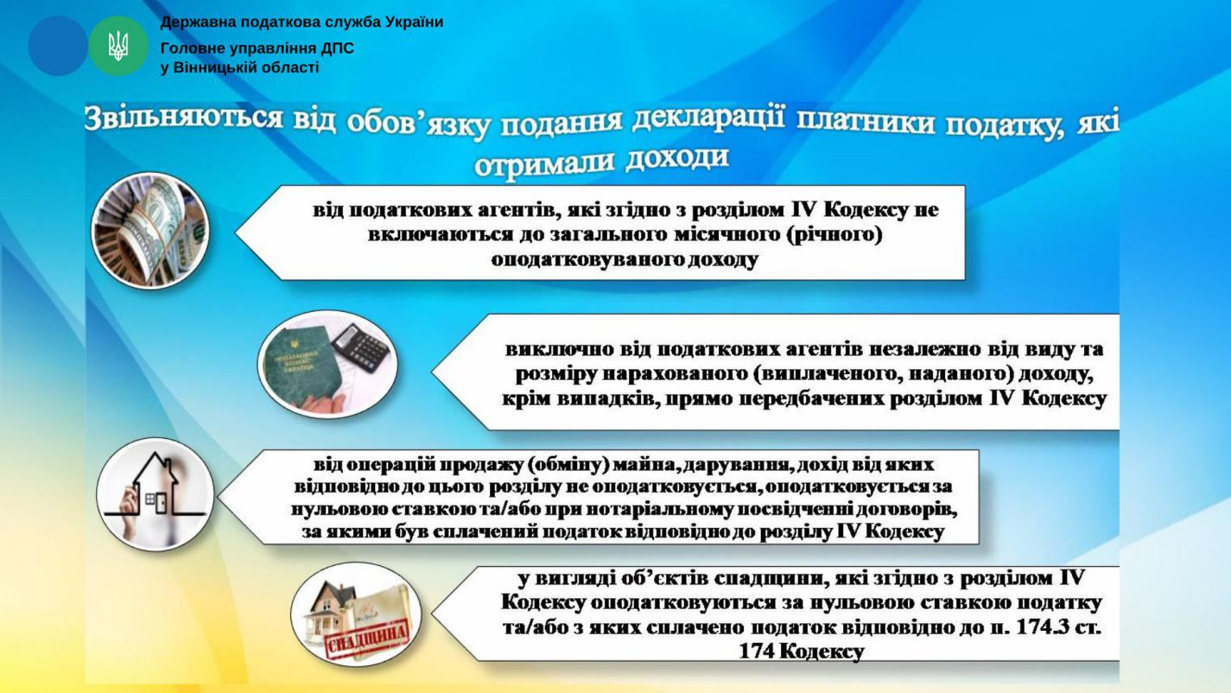

ГУ ДПС у Вінницькій області нагадує, що триває кампанія декларування громадянами доходів отриманих у 2022 році. При цьому, нормами Податкового кодексу України встановлені випадки, за яких платник податку звільнений від подання податкової декларації.

Це стосується платників, які протягом 2022 року отримали доходи:

• що згідно з розділом IV Кодексу не включаються до загального місячного (річного) оподатковуваного доходу;

• виключно від податкових агентів незалежно від виду та розміру нарахованого (виплаченого, наданого) доходу, крім випадків, прямо передбачених розділом IV Кодексу;

• від операцій з продажу (обміну) майна, дарування, дохід від яких відповідно до цього розділу не оподатковується, оподатковується за нульовою ставкою та/або при нотаріальному посвідченні договорів, за якими був сплачений податок відповідно до розділу IV Кодексу;

• у вигляді об’єктів спадщини, які згідно з розділом IV Кодексу оподатковуються за нульовою ставкою податку та/або з яких сплачено податок відповідно до п. 174.3 ст. 174 Кодексу.

Також звільняються від обов’язку подання податкової декларації незалежно від виду й суми отриманих доходів платники податку, які:

* є малолітніми/неповнолітніми чи недієздатними особами й водночас перебувають на повному утриманні інших осіб (у т.ч. батьків) і/або держави станом на кінець звітного податкового року;
* перебувають під арештом або є затриманими чи засудженими до позбавлення волі, перебувають у полоні чи ув’язненні на території інших держав станом на кінець граничного строку подання податкової декларації;
* перебувають у розшуку станом на кінець звітного податкового року;
* перебувають на строковій військовій службі станом на кінець звітного податкового року.

